«Денсаулықтың 6 шарты – таза ауа, дұрыс тамақтану, қозғалыс, тыныш, ұйқы, көтеріңкі көңіл- күй, күйзеліске түспеу» сыныптан тыс іс-шара жайлы анықтама

Қарағанды облысы білім басқармасының Шет ауданы білім бөлімінің “Жарық жалпы білім беретін мектебі” КММ-де күзгі демалыс уақытында дене шынықтыру пәнінің мұғалімдері «Денсаулықтың 6 шарты – таза ауа, дұрыс тамақтану, қозғалыс, тыныш, ұйқы, көтеріңкі көңіл- күй, күйзеліске түспеу» тақырыбында ойындар өткізді. А.Қобдабай асық ойынын дәріптесе, А.М.Ахметов қол күресі секциясының жұмыстарын жандандыра отырып оқушыларды салауатты өмір салтына баулыды.

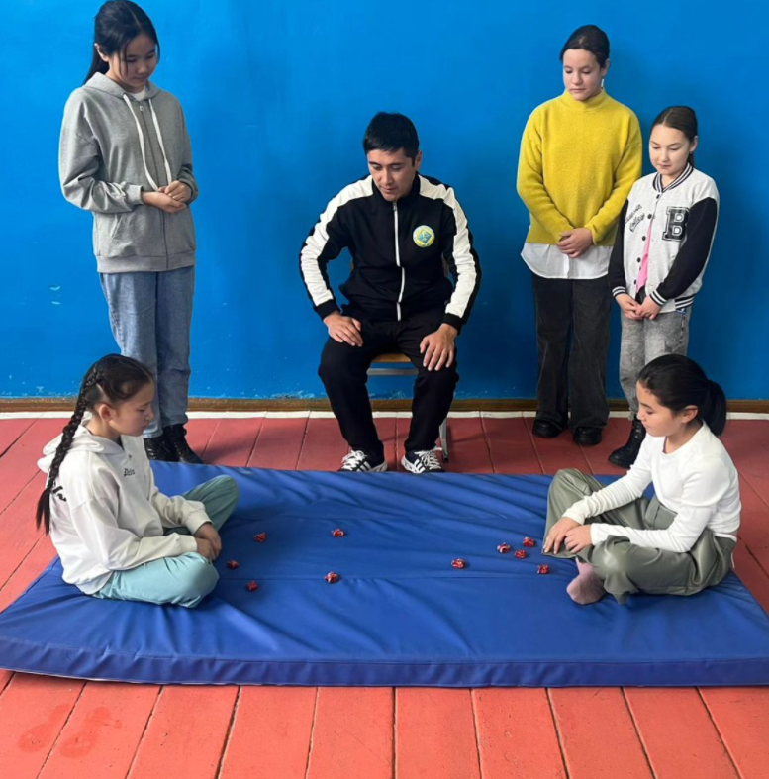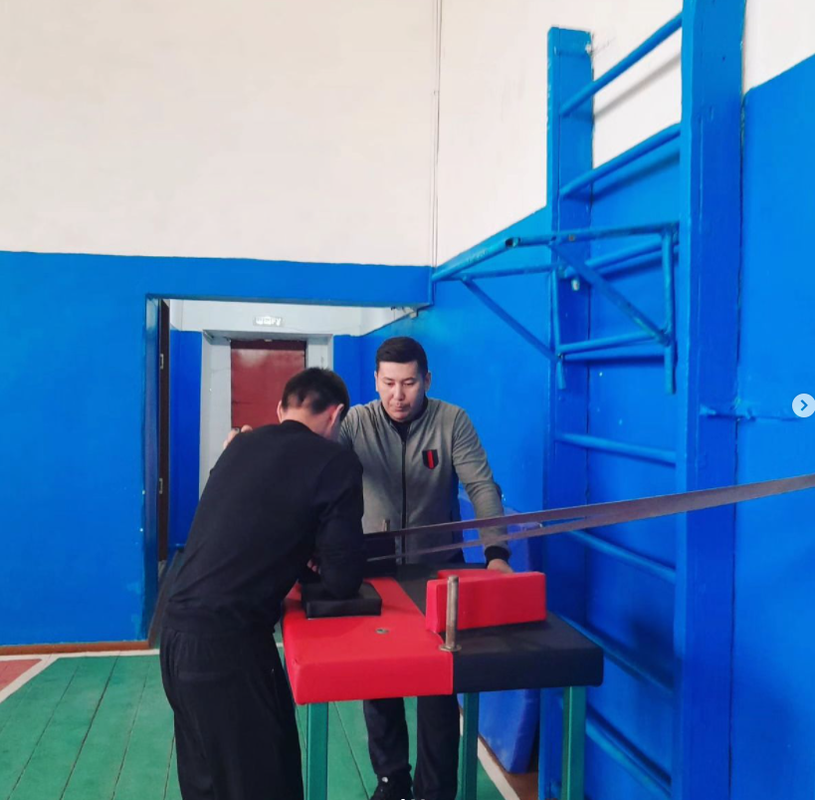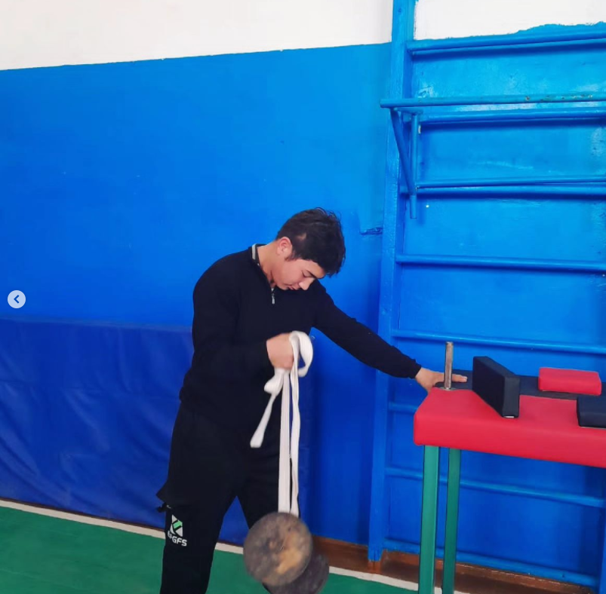
https://www.instagram.com/p/CzF00set8av/?img_index=3
https://www.instagram.com/p/CzF3uY9tAVP/

Жауаптылар: дене шынықтыру пән мұғалімдері

